Лабораторная работа 2
Выполнила Рыжкова Полина РБД-2
Гитхаб:

Запустила три раза в debug и в release

Debug
1 запуск:
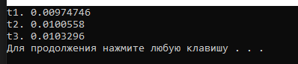
2 запуск:
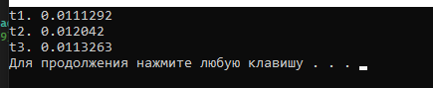
3 запуск:
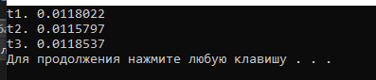
Объяснение:
- Значения относительно низкие
- Между одинаковыми запусками большие различия
Release
1 запуск:
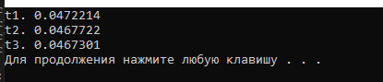
2 запуск:
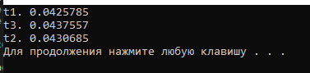
3 запуск:
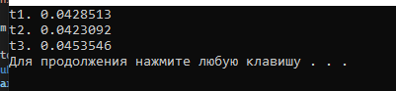
Объяснение:
- Значения выше, чем в debug
- Между запусками различий меньше
Причина различий:
- В Release режиме компилятор оптимизирует код, удаляя ненужные операции.
- Debug версия содержит дополнительную информацию для отладки, поэтому замедляет выполнение.
- В Release режиме компилятор может развернуть цикл или переставить операции для лучшей производительности.

После удаления m изменения вывода в консоль:
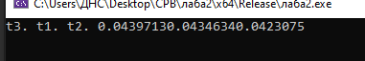
- Вывод в консоль будет смешанным - строки от разных потоков могут накладываться друг на друга
- Числовые значения могут измениться из-за отсутствия синхронизации при доступе к std::cout

